Схема размещения рекламных конструкций
Муниципального образования г. Полярные Зори с подведомственной территорией
М 1:5000
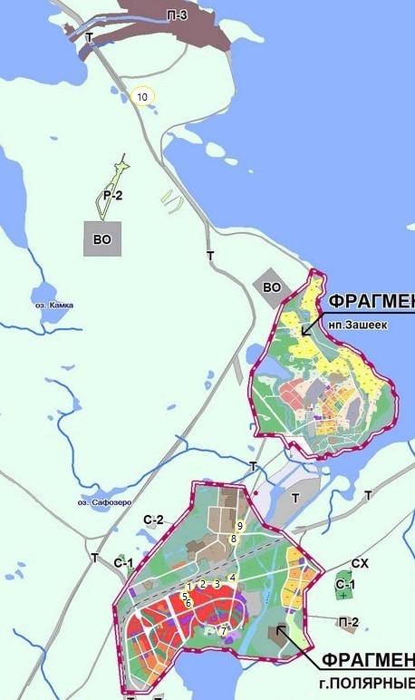
УСЛОВНЫЕ ОБОЗНАЧЕНИЯ:
11 | Место под рекламную конструкцию

